

**E购商城**

**概要设计说明书**

|  |  |
| --- | --- |
| 日期 | 2015-09-5 |
| 组别 | 第九组 |
| 小组人员 | 柯鑫鑫 蒋朋 廖文波 梅广旭 邓浩 廖妍君 |

**E购商城概要设计说明**

**目录**

目录

1.引言 3

1.1编写目的 3

1.2术语定义 3

1.3参考资料 3

2.系统分析 4

3.总体逻辑框架架构 4

4.总体设计 4

4.1体系结构 4

4.2系统运行环境 5

5.界面设计 6

6.数据库模型设计功能模块设计 7

6.1概念模型结构设计 7

6.2逻辑结构模型设计 10

7.功能模块 11

7.1 系统功能介绍 11

7.2 用户与管理员（用例图） 12

8.接口设计 13

8.1用户界面设计规则 13

8.2内部接口设计 13

8.3外部接口设计 14

8.3.1 硬件接口 14

8.3.2软件接口 14

8.3.3通信接口 14

9.性能优化设计 15

# 1.引言

互联网的迅猛发展正以前所未有的深度和广度影响和改变着人类生活的各个方面，越来越多的人开始意识到互联网所蕴含的巨大经济价值和无穷商机，现如今“互联网+”的概念也越来越普及，越来越多的传统产业和互联网结合，酝酿出了巨大的价值。而电子商务就是“互联网+”最大的体现。

基于人们对数码产品的需求越来越大，而消费于实体店面又费时费力，那么一家优质的网上数码商城是必不可少的。由此，项目小组开发了一个网上数码商品商城，以应市场需求。

## 1.1编写目的

* 功能简介；
* 系统结构设计；
* 系统接口设计；
* 数据设计；
* 功能模块设计；

## 1.2术语定义

用户信息：用户名、密码、手机号、地址

后台管理员信息：管理员姓名、密码、手机号、地址

数码产品信息：商品号、商品号、商品级别

订单信息：订单号、用户名、地址、手机号、总价格、生成订单时间、支付方式、订单级别

## 1.3参考资料

计算机软件质量保证规范

基于j2ee网上购物系统设计，作者何静，2009年

软件工程，作者萨莫维尔，机械工业出版社，2011年

软件形式规格说明语言，作者缪淮扣，清华大学出版社，2012年

# 2.系统分析

随着互联网的发展，互联网产业与传统产业的结合越来越紧密，现在倡导的互联网+时代已经来临。现阶段，我们每个人都离不开数码产品，目前国内需求量很大，如果能提供一种便捷的方式来购买这样的电子产品，这样就能大大减轻用户的压力，进而成为非常流行的交易平台，很有市场竞争力。

# 3.总体逻辑框架架构

根据系统分析结果，该系统从结构上应满足：

* 基于浏览器进行显示，以方便用户使用；
* 采用MVC的三层体系结构，分化各个功能组件；
* 采用Mybatis技术与数据库通信以便于数据库的转换；
* 采用标签技术完成动态页面的简单逻辑。
* 采用strust2进行表层的代码便写

# 4.总体设计

* + 系统的总体结构设计遵循如下规则：
  + 系统应具有良好的适应性。
  + 系统应具有可靠性。
  + 系统应具有较好的安全性。
  + 系统应具有良好的可维护性。
  + 系统应具有良好的可扩展性。
  + 系统的设计开发应符合信息安全化建设的要求。

## 4.1体系结构

使用MVC开发模式，体系结构分为模型层，控制层和表示层

其中：

* 表示层用于处理与招聘管理系统的用户进行交互以及显示根据特定的业务规则进行计算后的结果。本系统将完全采用基于Web的客户端，即用户可以直接通过浏览器来访问和使用本系统。
* 控制负责系统的业务逻辑处理和表示层的生成，由中间层进行逻辑处理，在将处理的结果反馈给客户或者发送到数据库中。

模型层进行业务逻辑处理和提供底层的信息数据库

## 4.2系统运行环境

4.2.1 硬件环境

本系统的硬件环境如下：

客户机

* 具有 Core i系列处理器且满足以下要求的计算机：
* 最低 128MB 内存
* 最小 2 GB 硬盘
* 鼠标
* 键盘
* 100M或更高以太网卡

Web服务器

* 具有 Core i系列处理器且满足以下要求的计算机：
* 最低 512MB 内存
* 最小 10 GB 硬盘
* 鼠标
* 键盘
* 100M或更高以太网卡
* Tomcat服务器

数据库服务器

* 操作系统：Windows 8或更高
* Web服务器： MS IIS等；
* 数据库产品：MySql

4.2.2 软件环境

本系统的软件环境如下：

* 操作系统：Windows平台；
* Tomcat容器
* 浏览器：IE 8.0以上或chrome、Firefox；

# 5.界面设计

主要有:主界面,商品展示界面 , 详细商品展示界面 , 登录界面 , 注册界面 , 购物车界面 ,

下订单界面 , 付款界面 , 订单评价界面 , 订单管理界面 , 关注的商品界面.

主界面

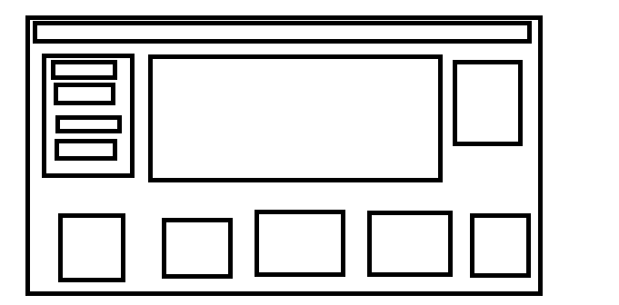

商品展示界面

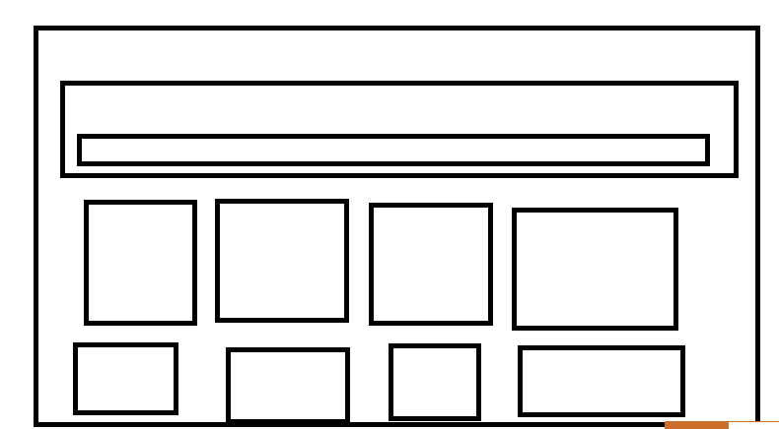

# 6.数据库模型设计功能模块设计

## 6.1概念模型结构设计

部分E-R图：















整体的E-R图：

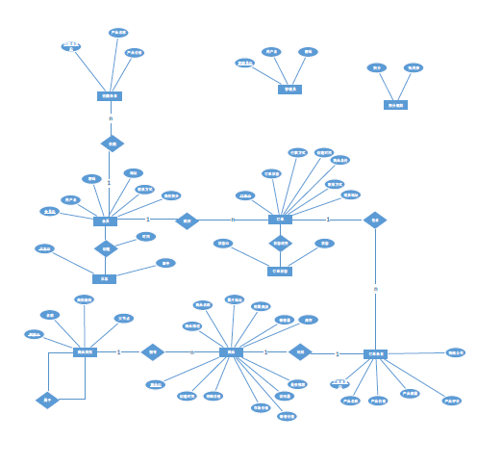

## 6.2逻辑结构模型设计

将之前部分E-R图表示的实体，实体属性，和实体联系转化为关系模式，黑体字为主键。

Admin ( adminname , password , mobile , address )

Category (categoryld , name , level, pid )

Customer(username, password , address, mobile , integrate)

Log( logld , username, event , time)

Orderitem(orderitemld,productld,ordered,productName,productPrice,amount,valuation,trafficCompany)

Orders(orderId,username,address,mobile,totalPrice,createTime,paymentWay,ordersateld,attr1,attr2)

Orderstate ( orderstateId , state)

Productdd(productId,name,description,createTime,baseprice,marketprice,sellprice,commed,cilckcount,sellCount,categoryId,picture,company,qty,attr1,attr2)

Rules(integrate,money)

Saveitem(saveiemId,username,produtId,productname)

Statechagelog(changeid,orderid,changeTime,event)

# 7.功能模块

### 7.1 系统功能介绍

本系统主要功能包括实现用户的注册与登录、个人信息的编辑和修改、后台管理员的登录与后台管理、数码产品信息的展示、添加商品到购物车及购物车的查看修改、生成订单并确认支付、推荐与收藏、高级搜索、会员积分和抽奖等。

### 7.2 用户与管理员（用例图）



# 8.接口设计

## 8.1用户界面设计规则

* 主页面：展示商品页面，在该页面中浏览商品，提供商品分类。
* 登录页面：输入账号密码进行登录，出现异常情况进行处理。
* 注册页面：用户填入个人注册信息进行个人账户的注册。
* 个人信息修改页面：可以更改用户收货地址，用户名密码等信息。
* 购物车页面：在购物车中可以看到已经添加到购物车中的商品，并且可以对这些商品进行修改。
* 订单生成页面：根据用户点击生成响应的订单信息。
* 后台管理页面：后台管理页面可以针对用户信息，订单信息，商品信息等进行添加，修改，删除等操作。
* 收藏关注页面：用户可以收藏图书，关注图书价格，降价时可以提醒用户。
* 高级搜索页面：通过让用户选择多重条件或关键词，筛选出最符合用户要求的产品。

## 8.2内部接口设计

**后台管理接口**

系统管理员登录后台管理系统，对商品信息、用户信息、订单信息、商品类别等各种信息进行审核管理，保证交易平台的正常运行。

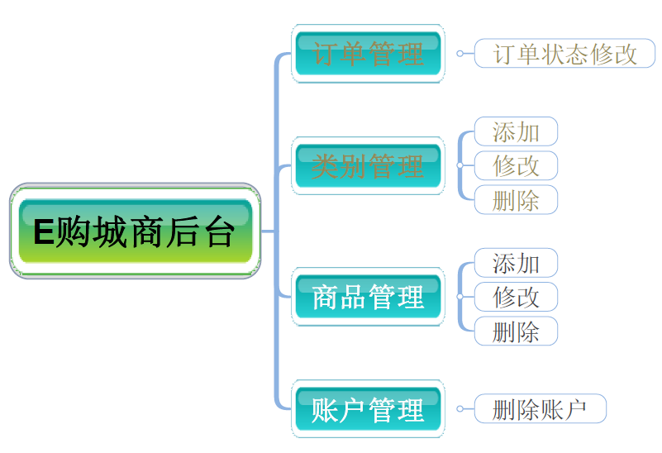

**数据接口**

该系统和我们本地构建的数据库相连接，数据库中包含管理员提供相关信息。同时数据库中存放用户的个人信息，用户名，密码，收货地址以及订单信息等。

**通信接口**

多数情况下同步传递数据信息，改善用户体验方面使用Ajax异步传递信息，做到尽量少的数据传递。

## 8.3外部接口设计

## 8.3.1 硬件接口

P1000、内存256M以上PC机满足输入端条件

## 8.3.2软件接口

运行环境：Windows XP/Win7

## 8.3.3通信接口

无需与网络连接，只需考虑与外部移动设备的通信。

# 9.性能优化设计

在登录和注册这一个方面：当用户登录时用户名或密码错误时，会提醒对应的错误。用户输入数据不符合数据的类型，系统提示：输入格式错误请重新输入。用户输入数据与本系统已收集的商品信息与顾客信息等其他信息不匹配系统提示：您所输入的信息不存在，请仔细核对您的信息重新输入。 在购买商品时，如果用户在没有登录时购买，会提示登录并跳转到登录页面。